Игры и упражнения на развитие мелкой моторики рук

Уважаемые родители!
Это легко, доступно, интересно и полезно вашим детям
- Лепка из глины и пластилина. Это очень полезно и отлично влияет на развитие мелкой моторики рук. Лепить можно не только из пластилина и глины. Если во дворе зима, что может быть лучше снежной бабы или игр в снежки? А летом можно соорудить сказочный замок из песка или мелких камешков. Используйте любую возможность, чтобы улучшить мелкую моторику рук вашего ребенка.
- Рисование или раскрашивание картинок – любимое занятие дошкольников и хорошее упражнение на развитие мелкой моторики рук. Следует обратить внимание на рисунки детей – разнообразны ли они? Если мальчик рисует только машины и самолеты, а девочка – похожих друг на друга кукол, то это вряд ли положительно повлияет на развитие образного мышления ребенка.
- Изготовление поделок из бумаги, например, самостоятельное вырезание ножницами геометрических фигур, составление узоров, выполнение аппликаций. Ребенку нужно уметь пользоваться ножницами и клеем. По результатам таких работ вы сможете оценить, насколько развиты мелкая моторика рук и движения пальчиков малыша.
- Изготовление поделок из природного материала – шишек, желудей, соломы и других доступных материалов. Кроме развития мелкой моторики рук, эти занятия развивают воображение, фантазию ребенка.
- Конструирование. Развиваются образное мышление, фантазия, мелкая моторика рук.
- Застегивание и расстегивание пуговиц, кнопок, крючков. Это хорошая тренировка для пальчиков, совершенствуется ловкость и развивается мелкая моторика рук.
- Завязывание и развязывание лент, шнурков, узелков на веревке. Каждое такое движение оказывает огромное влияние на развитие мелкой моторики рук малыша.
- Закручивание и раскручивание крышек банок, пузырьков и т.д. также улучшает развитие мелкой моторики и ловкость пальчиков ребенка.
- Всасывание пипеткой воды развивает мелкие движения пальчиков и улучшает общую моторику рук.
- Нанизывание бус и пуговиц – интересное занятие для развития воображения, фантазии и мелкой моторики рук. Летом можно сделать бусы из рябины, мелких плодов, семян тыквы и т.п.
- Плетение косичек из ниток, венков из цветов.
- Все виды ручного творчества: для девочек – вязание, вышивание и т.п., для мальчиков – чеканка, выжигание, художественное выпиливание и т.д. Научите своих детей всему, что умеете сами!
- Переборка круп. Насыпьте в небольшое блюдце горох, гречку, рис и попросите ребенка перебрать. Это развивает осязание, мелкие движения пальчиков рук.
- Игры в мяч, с кубиками, мозаикой.
Ежедневно предлагайте детям такие занятия! Подобная тренировка отлично развивает мелкую моторику рук ребенка, и малыш будет хорошо подготовлен к школе, движения его рук будут уверенными, а школьные занятия – не столь утомительными.
Все эти упражнения приносят тройную пользу ребенку:
- во-первых, развивают мелкую моторику его руки, подготавливая к овладению письмом;
- во-вторых, формируют у него художественный вкус, что полезно в любом возрасте;
- в-третьих, детские физиологи утверждают, что хорошо развитая кисть руки «потянет» за собой развитие интеллекта и речи.

Поиграем!
Игра «Пластилиновые заплатки»
Цель. Развитие мелкой моторики, закрепление названия основных цветов.
Описание игры. Попробуйте выложить цветовую мозаику по предложенным шаблонам с помощью пластилина.
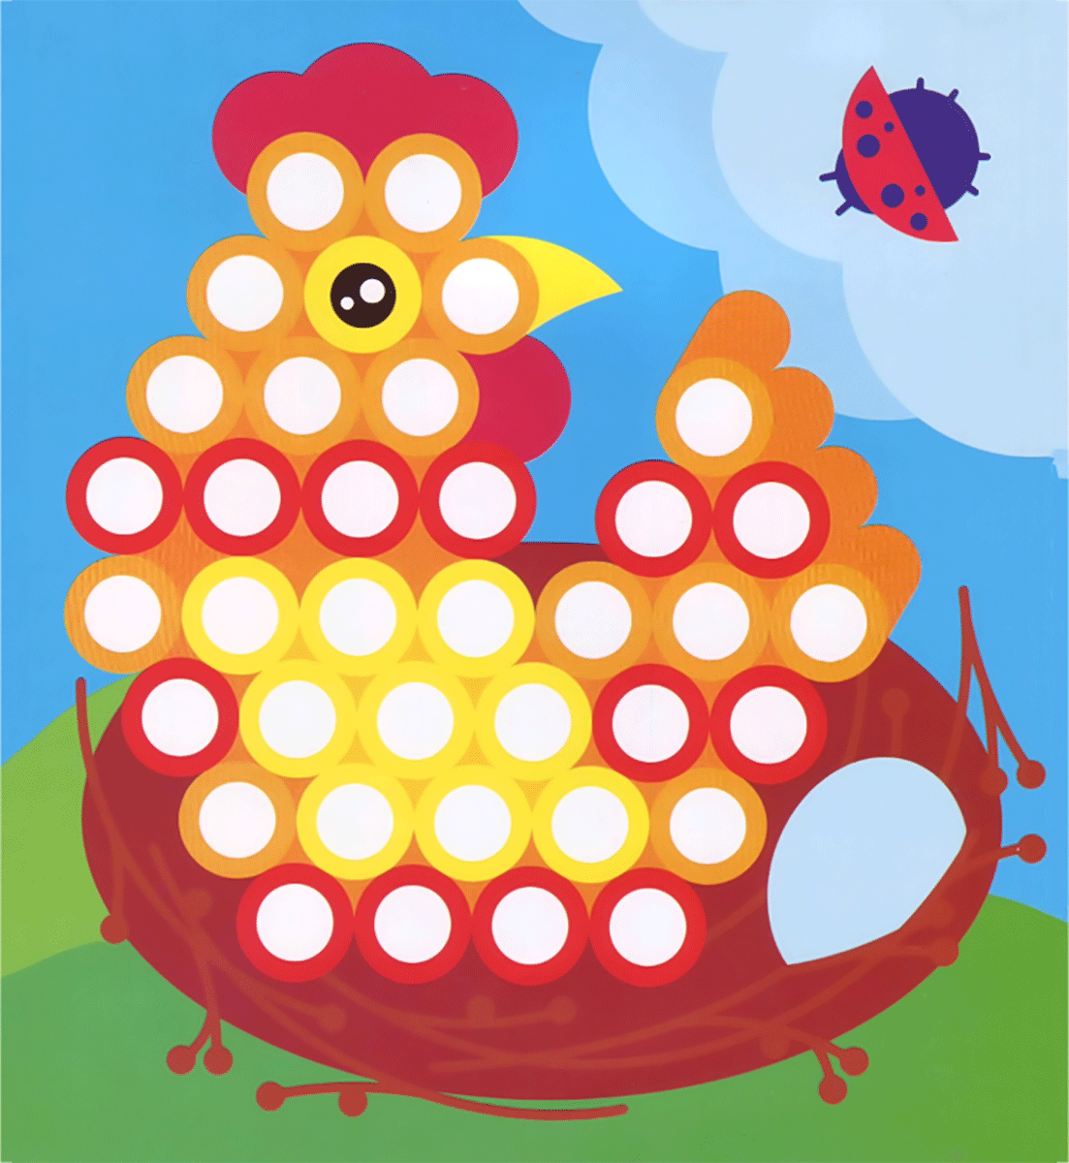
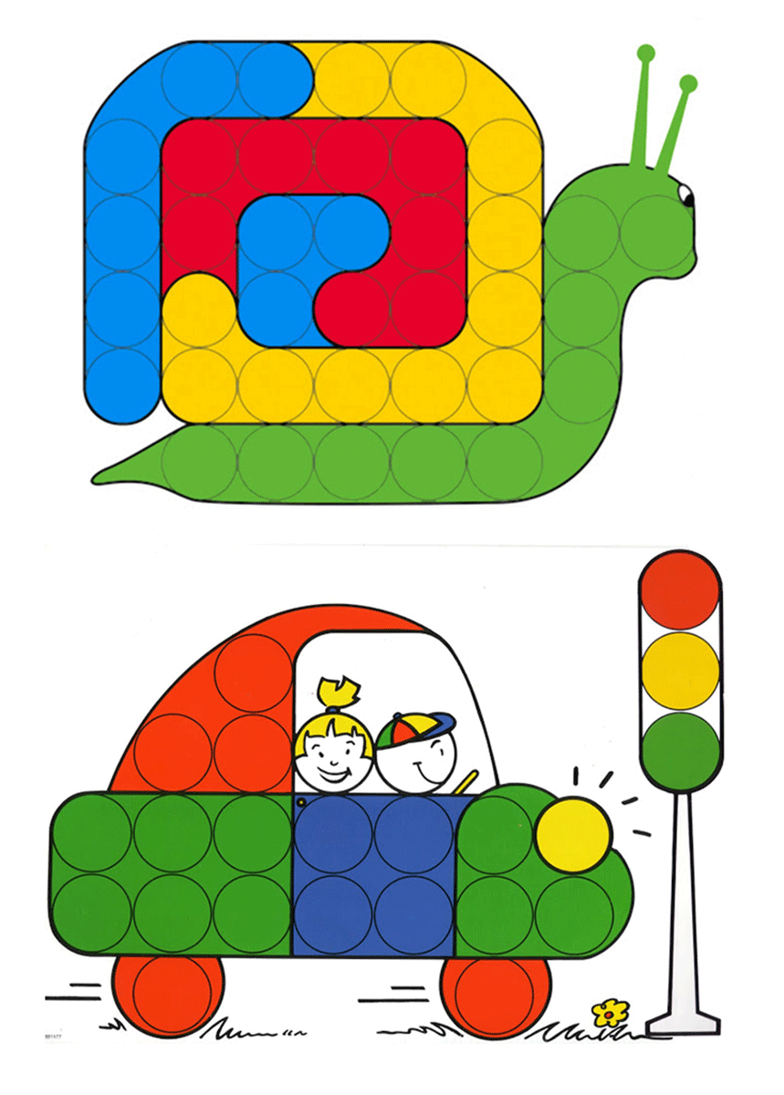
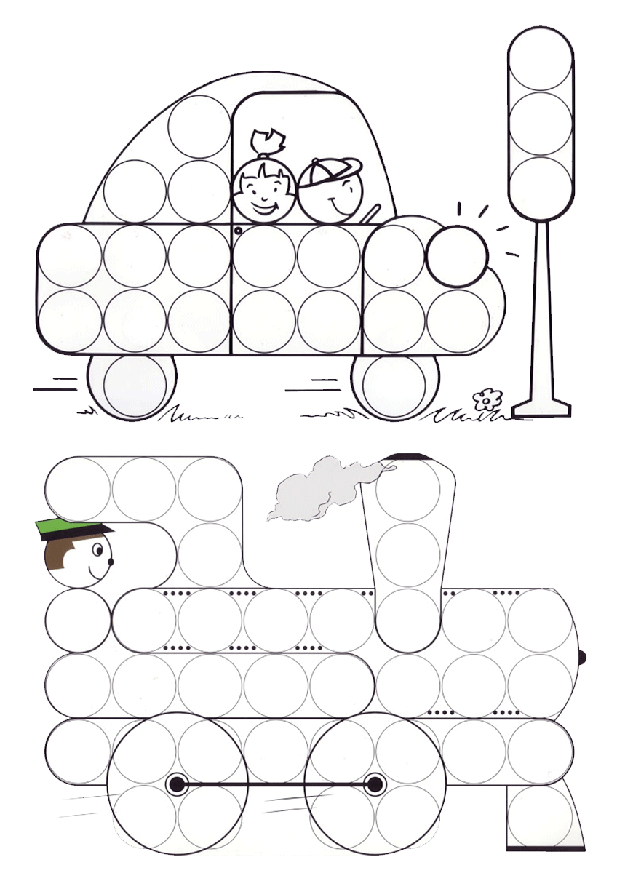

ИГРЫ С ФАСОЛЬЮ И ГОРОХОМ
Цель. Развитие мелкой моторики и тактильных ощущений, усидчивости, внимания, творческих способностей.
Описание игры. Попросите ребёнка выложить предложенные схемы. Затем попросите его придумать свои узоры, которые можно создать с помощью фасолинок и гороха.

- Выложи из фасоли и гороха дорожки
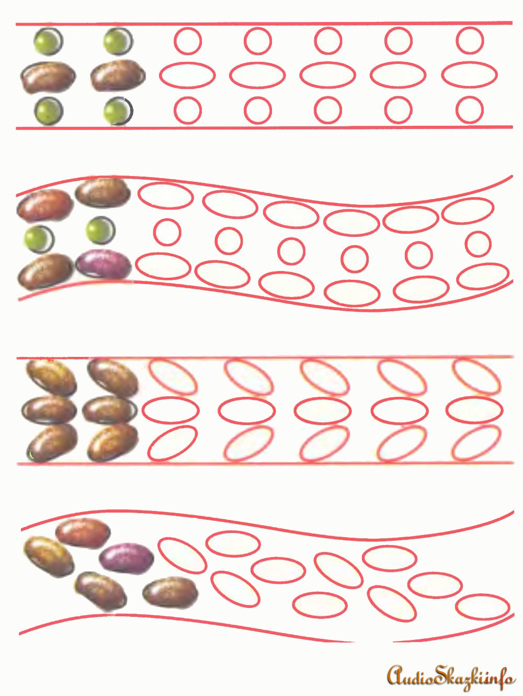

- Укрась рисунки горохом и фасолью
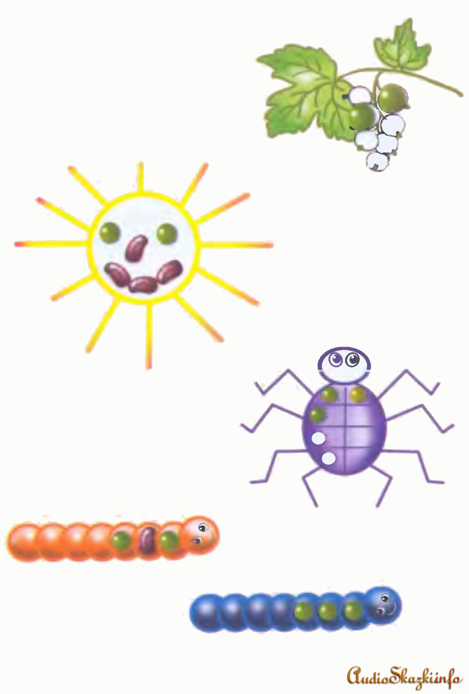

ИГРЫ С ВЕРЕВОЧКОЙ
Цель. Развитие мелкой моторики и тактильных ощущений, внимания, творческих способностей.
Описание игры. Вам понадобится средняя по толщине, достаточно мягкая веревочка. Это может быть шнурок от обуви, отделочная тесьма. Главное, чтобы веревочка могла принимать нужную форму. Также как и в предыдущих играх, сначала попросите ребенка выложить узоры по предложенным образцам, а затем - дайте волю его фантазии.

- Сложи из веревочки фигурки.

